Nama : Aisyah Mawar Kusuma Salsabilla  
NIM : 201011400704  
No. Reg : 1502830100-103  
Kelompok : 8  
Ruang : Jalak

Kasus 2 - Membangun jaringan printing agar lebih mudah dalam pemesanan percetakan

1. Rancangan jaringan

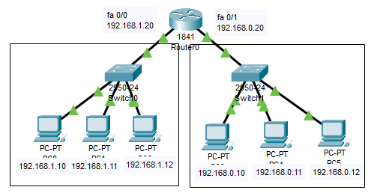

IP address:

Router fa0/0 : 192.168.1.20

Router fa0/1 : 192.168.0.20

PC 1 : 192.168.1.10

PC 2 : 192.168.1.11

PC 3 : 192.168.1.12

PC 4 : 192.168.0.10

PC 5 : 192.168.0.11

PC 6 : 192.168.0.12

1. Jadwal pengumpulan data

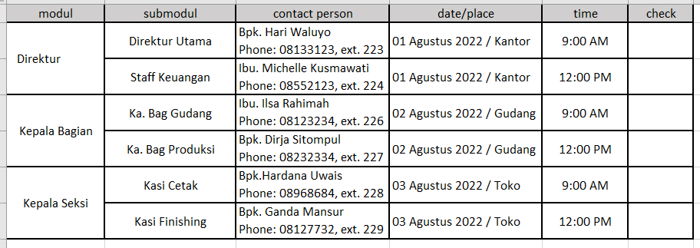

1. Survei lapangan

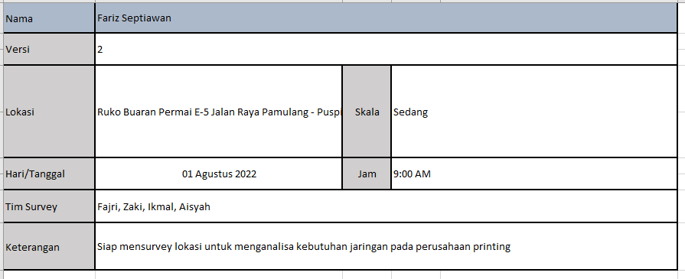

1. User requirement

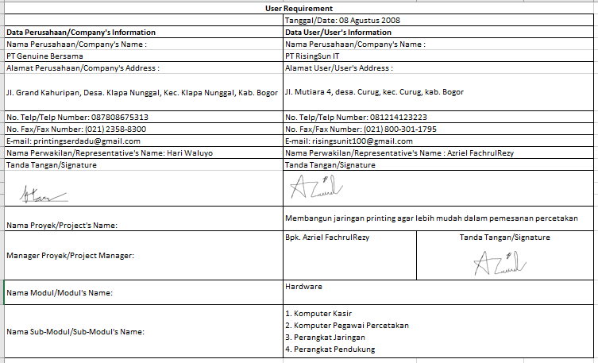

1. Unit

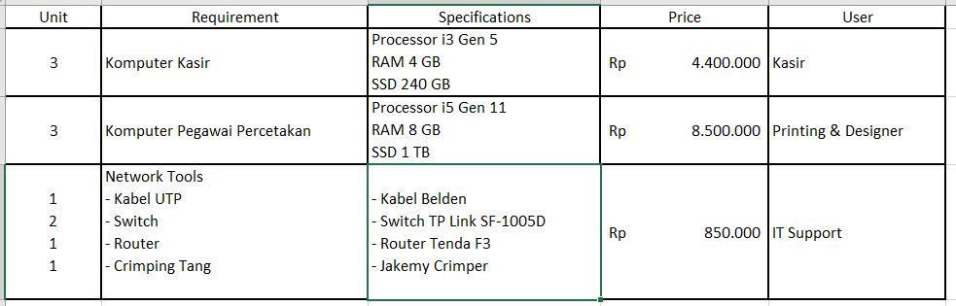

1. Analisis Kebutuhan Perangkat (AKP)

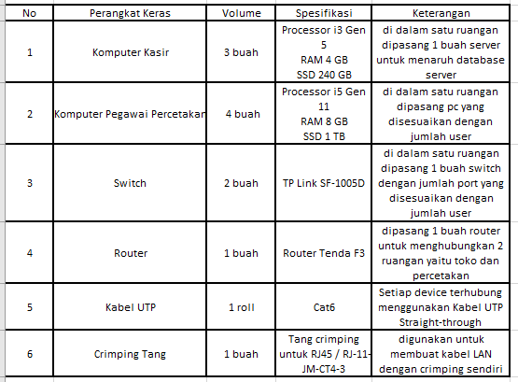

1. Rencana Anggaran Biaya (RAB)

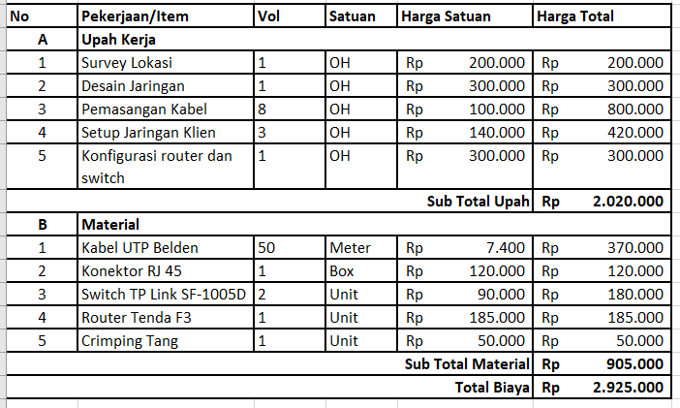

1. Pengembangan untuk masa yang akan datang

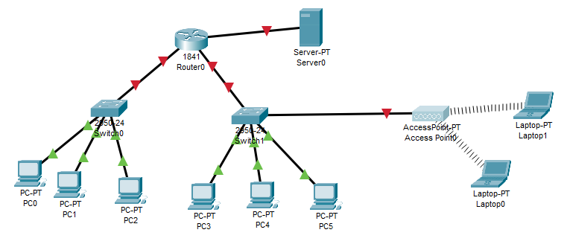

Disarankan menambahkan sebuah server untuk menyimpan data transaksi serta data desain pelanggan yang mungkin akan dibutuhkan kembali, selain itu, menambahkan access point untuk pelanggan agar pelanggan tidak bosan saat menunggu pesanan.